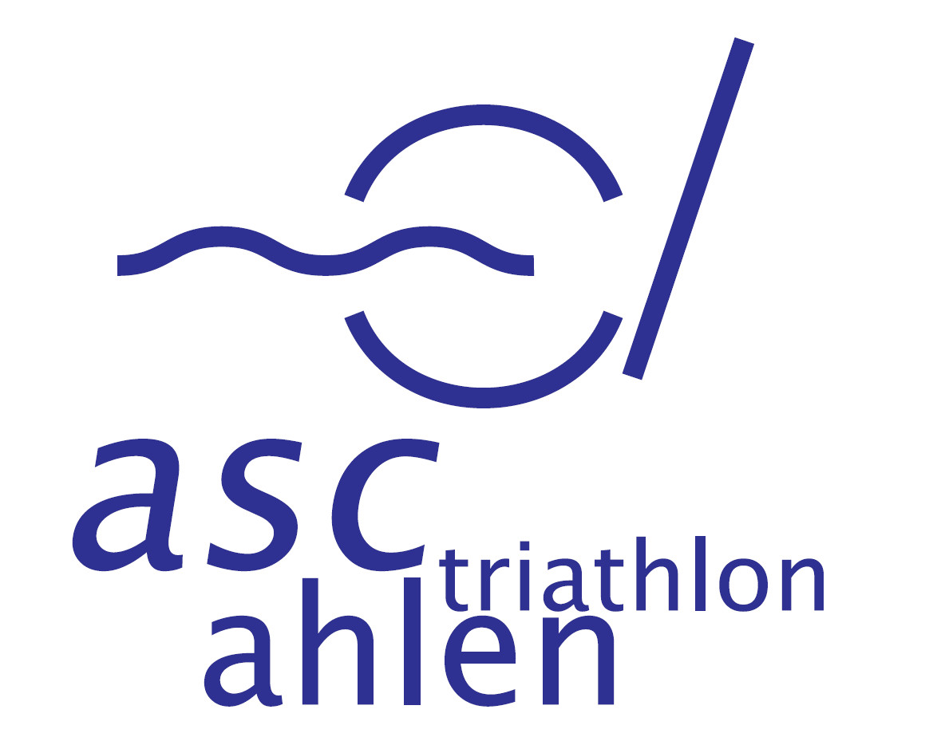
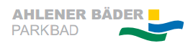
4. Ahlener
24-Stunden-Schwimmen
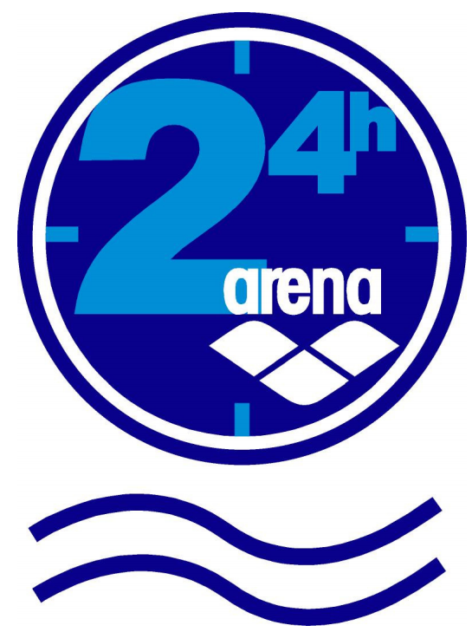Schwimmen für Jedermann

im
Parkbad Ahlen

Dolberger Straße. 66
am
01. bis 02. Dezember 2018
Startschuss:
01 Dez. um 15:00 Uhr

Veranstalter:
Bädergesellschaft Ahlen mbH
mit und
Ahlener SG ASC Ahlen
Wassersport-Abteilung Triathlon
4. Ahlener 24-Stunden-Schwimmen

Beginn: Samstag 01.12.2018 um 15:00 Uhr
Ende: Sonntag 02.12.2018 um 15:00 Uhr

Es gibt:
- Verschiedene Pokal- u. Medaillenwertungen
- Sonderwertungen für Familien und Gruppen
- Nachtpokalwertung

Für das leibliche Wohl wird in der PARKBAD LOUNGE im Foyer des Parkbades gesorgt.

Meldung & Startgeld:
Für jede teilnehmende Person wird einmalig der jeweils gültige Badeeintritt erhoben.

Wertungen:
- längste Schwimmstrecke männlich (Pokal)
- längste Schwimmstrecke weiblich (Pokal)
- längste Schwimmstrecke männlich bis 12 Jahre (Pokal) (JG 2006 und jünger)
- längste Schwimmstrecke weiblich bis 12 Jahre (Pokal) (JG 2006 und jünger)
- ältester Teilnehmer (männlich/weiblich) (Sachpreis)
- jüngster Teilnehmer (männlich/weiblich) (Sachpreis)
- längste durchschnittliche Schwimmstrecke einer Familie (Pokal)
- Mannschaften (durchschnittliche 24-Stunden-Wertung) (Pokal) mit mindestens 3 Teilnehmer
- Nachtpokal (Pokal)

Mannschaftswertung:
Die Mannschaft muss aus mindestens 3 und maximal 6 Teilnehmer bestehen. Die Mannschaft mit den meisten durchschnittlich geschwommenen Metern gewinnt.
Jede Mannschaft muss einen Mannschaftssprecher benennen.

Nachtpokal
Dieser Pokal geht an den Teilnehmer bzw. die Teilnehmerin mit der längsten geschwommenen Strecke in der Zeit von 2.00 Uhr bis 6.00 Uhr.

Familienwertung
Dieser Pokal geht an die Familie mit der längsten durchschnittlichen, während des Wettkampfes geschwommenen Strecke (mindestens 3 Teilnehmer).

Auszeichnung:
alle
- ab 50 m Urkunde

Jahrgang 2005 und jünger
- ab 750 m Bronze Medaille
- ab 1500 m Silber Medaille
- ab 2500 m Gold Medaille

Jahrgang 2004 und älter
- ab 1500 m Bronze Medaille
- ab 3000 m Silber Medaille
- Ab 5000 m Gold Medaille

ABLAUF

- Mannschaften, Familien und Einzelpersonen melden sich an der Kasse zum 24-Stunden- Schwimmen an, erhalten ihre Teilnehmerkarten und füllen diese aus.
- Bevor der Teilnehmer schwimmen möchte, bekommt er eine Bahn zugewiesen und eine
Badekappe mit Nummer aushändigt. Hier schwimmt der Schwimmer eine Strecke.
- Verlässt der Teilnehmer die Bahn und erklärt seine Teilstrecke für beendet, gibt er die
Badekappe wieder ab und wird aus der Bahn ausgebucht.
Es dürfen innerhalb der 24 Stunden beliebig viele Teilstrecken geschwommen werden.
- Hat der Teilnehmer die angestrebte Schwimmstrecke erreicht, gibt er die Beendigung bei
der Anmeldung bekannt.
Er erhält umgehend eine Teilnehmerurkunde mit der geschwommenen
Strecke ausgehändigt und ggf. die Medaille
Veranstaltungsbestimmungen
- Die Teilnehmer nehmen auf eigene Verantwortung und Risiko an der Veranstaltung teil.
- Es stehen im Schwimmbad abschließbare Schränke zur Verfügung. Wertgegenstände sind
von den Teilnehmern selbst zu sichern. Der Veranstalter und der Badbetreiber übernehmen
keine Haftung für Diebstahl und sonstige Schadensfälle.
- Die Anweisungen der Veranstalter und deren Helfer sind zu befolgen.
- Der Aufenthalt im Schwimmbereich ist nur in Badekleidung gestattet.
- Das Schwimmen mit Schwimmhilfen / Neoprenanzug / Flossen etc. sowie die Benutzung
sonstiger Auftriebsmittel sind verboten.
- Die Badebekleidung ist frei wählbar, sofern sie nicht gegen Sittenvorschriften verstößt!
- Geschwommen wird auf jeder Bahn im Kreisverkehr gegen den Uhrzeigersinn
(„Rechtsverkehr“).
- Zur besseren Erkennung sollte jeder Starter die ausgehändigte Badekappe tragen
- Schnelleren Schwimmern ist in fairer Art und Weise das Überholen zu gewähren.
- Die maximale Bahnbelegung wird von den Bahnenzählern festgelegt.
- Gezählt werden vollständig geschwommene 50 m Strecken.
- Jeder Täuschungsversuch ist grob unsportlich und führt zum sofortigen Ausschluss
und damit zur Disqualifikation.
- Das Schwimmen unter Alkohol oder sonstigen Drogeneinflüssen ist strengstens untersagt.
- Die Teilnehmer erklären sich mit der elektronischen Speicherung von persönlichen Daten
zur Durchführung der Veranstaltung und mit der Veröffentlichung der Wettkampfergebnisse
einverstanden.
- Der Veranstalter behält sich Änderungen vor.
- Nach der Veranstaltungszeit endet die Badezeit.
- Es dürfen keine Glasflaschen mitgebracht werden
- Startkarten können nicht auf andere Personen übertragen werden.
- ALKOHOL DARF NICHT MITGEBRACHT WERDEN!
- Jede Mannschaft muss einen Mannschaftssprecher benennen. Der Mannschaftssprecher ist während des gesamten Wettkampfes für die Einhaltung der Haus- und Badeordnung durch seine Mannschaft verantwortlich. Bei Zuwiderhandlung erfolgt nach einer Abmahnung der Ausschluss der gesamten Mannschaft aus dem Wettbewerb.
- Mit dem Eintritt in das Schwimmbad während der Veranstaltung gelten die
Veranstaltungsbestimmungen als anerkannt.
- Pokalübergaben am 02.12.2016 um 16:00 Uhr im Parkbad Ahlen.

Bädergesellschaft Ahlen mbH ASC Ahlen Ahlener SG, Abt. Wassersport
Thomas Schliewe Ralf Klaesener Lisa Schneider

